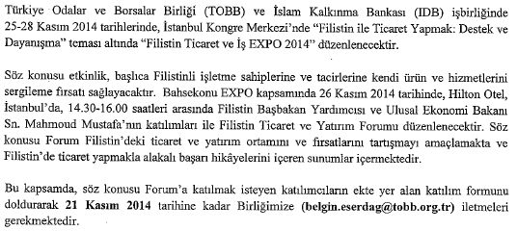

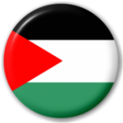
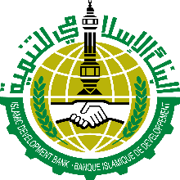
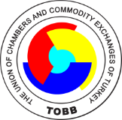

FİLİSTİN YATIRIM VE TİCARET FORUMU
KATILIM FORMU
Tarih: 26 Kasım 2014
Yer: Hilton Otel
Formun eksiksiz bir şekilde doldurulup, 21 Kasım 2014 TOBB’a iletilmesi gerekmektedir. (E-posta: belgin.eserdag@tobb.org.tr )

Adı - Soyadı
Ünvanı

Firması/Kurumu:
Sektörü:
Tel: | Gsm:  Office:
E-posta:

